**Entrega del primer sprint**

**Universidad Tecnológica de Tecámac**

**Integrantes:**

* Alonso Pérez Antonio
* Jiménez Rodríguez Lizet
* Larios Soto Kay

**Proyecto:** Pet Sitting

**Grupo:** 7ITI2

**Empresa:** Blue sky

**Diagrama Entidad Relación**

(1:1)

(1:1)

pertenece

* Id
* Tipo_mascota

TIPO

* Id
* Cantidad_alimento
* Hora
* Cantidad_veces

MASCOTA

CONTROL

* Id
* Tipo_mascota
* Edad
* Peso
* Nombre
* Fecha

es

debe

* Id
* Raza
* Id
* Raza
* Id
* Raza

PERRO

GATO

CONEJO

ROEDORES

* Id
* Raza

tiene 4

(1:1)

(1:1)

tiene 1

tiene 2

tiene 3

(1:1)

(1:1)

USUARIO

* Id
* Nombre
* Apellido
* Correo
* Usuario
* Password

(N:1)

**Storyboard de la aplicación de escritorio**

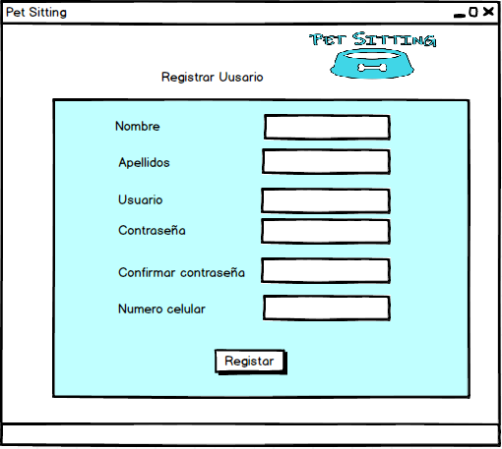

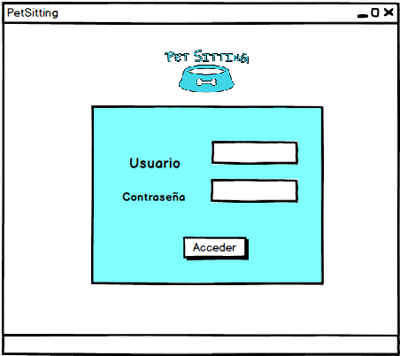

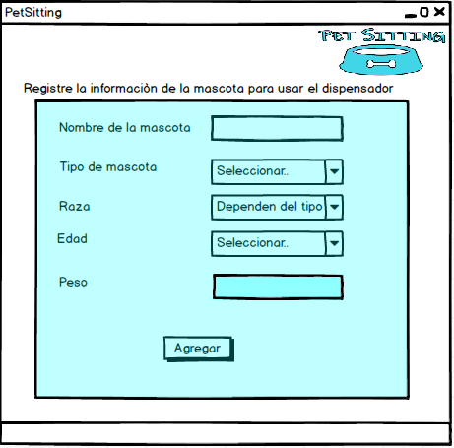

**Planos del prototipo**

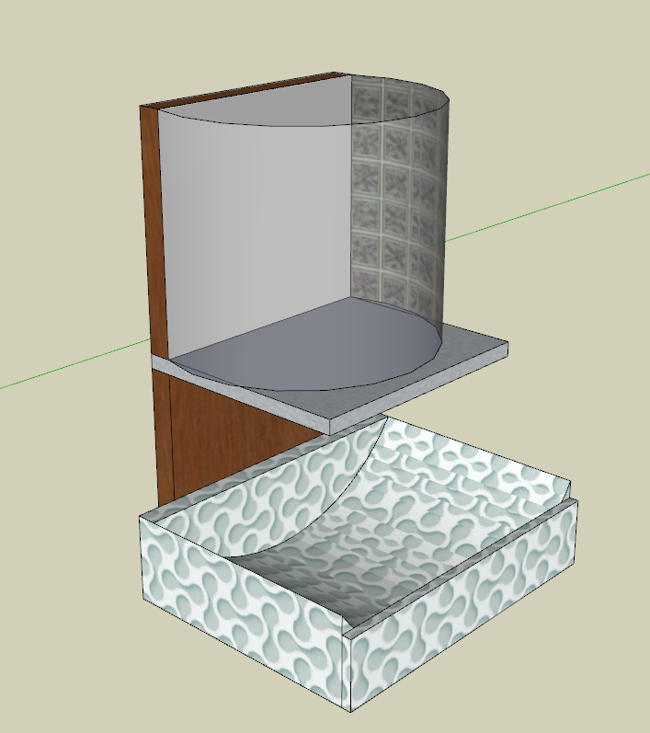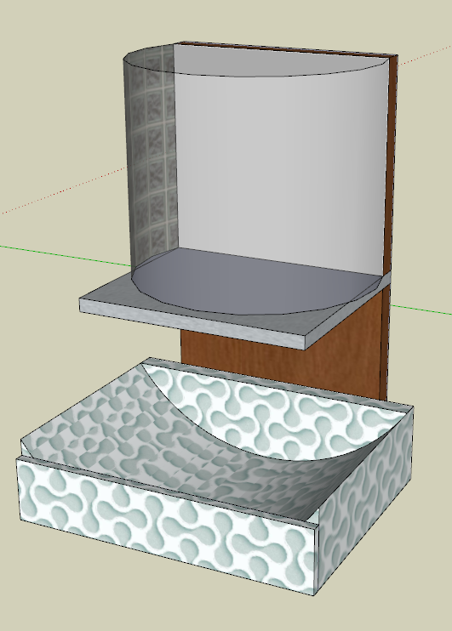

**Investigación de alimentación de una mascota**

**Entrevista**

1. ¿Cada cuando come un perro?
2. ¿Qué cantidad es recomendable administrar?
3. ¿Cada cuando come un gato?
4. ¿Qué cantidad es recomendable administrar?
5. ¿Cada cuando come un roedor?
6. ¿Qué cantidad es recomendable administrar?
7. ¿Cada cuando come un conejo?
8. ¿Qué cantidad es recomendable administrar?
9. ¿Su alimentación depende de la edad y raza?
10. ¿Todos los amínales (anteriores) de la misma edad comen lo mismo?
11. ¿Existe alguna fórmula o manera de saber qué cantidad de alimentación y tiempo es recomendable para alimentar a una mascota?

**Cotización real**

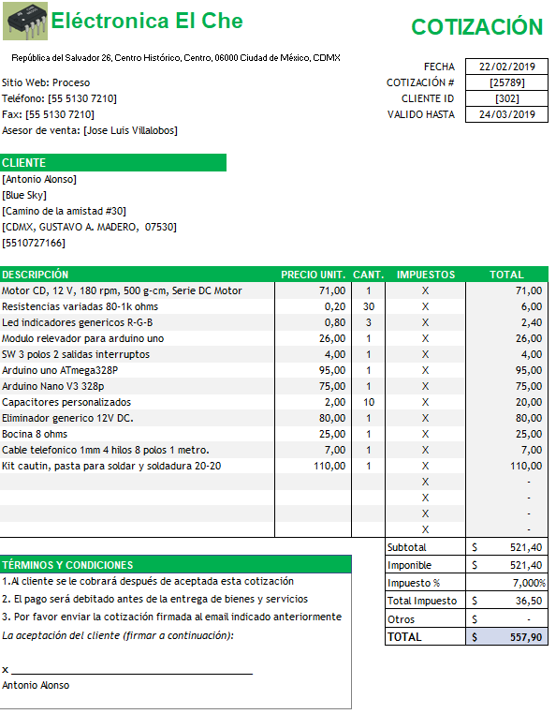

**Descripción de requerimientos**

|  |  |
| --- | --- |
| **Organización** | **Blue Sky** |
| **Comentarios** | Empresa desarrolladora de software. |

|  |  |
| --- | --- |
| **Participante** | **Lizet Jiménez** |
| **Organización** | [Blue Sky](" \l "ORG-0001) |
| **Rol** | Analista |
| **Es desarrollador** | Sí |
| **Es cliente** | No |
| **Es usuario** | No |
| **Comentarios** | Buena comunicación, inteligente y con conocimiento en metodologías web. |

|  |  |
| --- | --- |
| **Participante** | **Antonio Alonso DI** |
| **Organización** | [Blue Sky](" \l "ORG-0001) |
| **Rol** | Diseñador |
| **Es desarrollador** | Sí |
| **Es cliente** | No |
| **Es usuario** | No |
| **Comentarios** | Inteligente e innovador |

|  |  |
| --- | --- |
| **Participante** | **Kary Larios** |
| **Organización** | [Blue Sky](" \l "ORG-0001) |
| **Rol** | Administrador de base de datos |
| **Es desarrollador** | Sí |
| **Es cliente** | No |
| **Es usuario** | No |
| **Comentarios** | Buen manejo de datos, Seguridad en la información e inteligente. |

|  |  |
| --- | --- |
| **Participante** | **Lizet Jiménez** |
| **Organización** | [Blue Sky](" \l "ORG-0001) |
| **Rol** | Líder de proyecto |
| **Es desarrollador** | Sí |
| **Es cliente** | No |
| **Es usuario** | No |
| **Comentarios** | Habilidad en liderazgo, apoyo al equipo y buena comunicación. |

|  |  |
| --- | --- |
| **Participante** | **Antonio Alonso DE** |
| **Organización** | [Blue Sky](" \l "ORG-0001) |
| **Rol** | Desarrollador |
| **Es desarrollador** | Sí |
| **Es cliente** | No |
| **Es usuario** | No |
| **Comentarios** | Inteligente, innovador y proactivo |

|  |  |
| --- | --- |
| **Participante** | **Antonio Alonso** |
| **Organización** | [Blue Sky](" \l "ORG-0001) |
| **Rol** | Administrador en electrónica |
| **Es desarrollador** | Sí |
| **Es cliente** | No |
| **Es usuario** | No |
| **Comentarios** | Buena memoria, proactivo y organizado. |

|  |  |
| --- | --- |
| **FRQ-0001** | **Diseño de prototipo** |
| **Versión** | 1.0 ( 26/02/2019 ) |
| **Autores** | * [Antonio Alonso DI](" \l "STK-0002) |
| **Fuentes** | * Lizet Jiménez |
| **Dependencias** | Ninguno |
| **Descripción** | El diseñador deberá realizar un diseño de un prototipo del dispensador con medidas aproximadas y selección de materiales a utilizar. |
| **Importancia** | importante |
| **Urgencia** | hay presión |
| **Estado** | pendiente de verificación |
| **Estabilidad** | alta |
| **Comentarios** | Puede cambiar |

|  |  |
| --- | --- |
| **FRQ-0002** | **Diseño del diagrama entidad relación** |
| **Versión** | 1.0 ( 27/02/2019 ) |
| **Autores** | * [Kary Larios](" \l "STK-0003) |
| **Fuentes** | * Lizet Jiménez |
| **Dependencias** | Ninguno |
| **Descripción** | El administrador de base de datos deberá realizar el diagrama entidad relación correspondiente pensando lógicamente en todos los campos que se requieren para almacenar información. |
| **Importancia** | importante |
| **Urgencia** | hay presión |
| **Estado** | validado |
| **Estabilidad** | media |
| **Comentarios** | Realizar script |

|  |  |
| --- | --- |
| **FRQ-0003** | **Diseño de la base de datos** |
| **Versión** | 1.0 ( 27/02/2019 ) |
| **Autores** | * [Kary Larios](" \l "STK-0003) |
| **Fuentes** | * Lizet Jiménez |
| **Dependencias** | Ninguno |
| **Descripción** | El administrador de base de datos deberá realizar el script de la base de datos tomando en cuenta el diagrama entidad relación que anteriormente se realizó. |
| **Importancia** | importante |
| **Urgencia** | hay presión |
| **Estado** | validado |
| **Estabilidad** | alta |
| **Comentarios** | Ninguno |

|  |  |
| --- | --- |
| **FRQ-0004** | **Storyboards de la aplicación** |
| **Versión** | 1.0 ( 27/02/2019 ) |
| **Autores** | * [Lizet Jiménez](" \l "STK-0001) |
| **Fuentes** | * Lizet Jiménez |
| **Dependencias** | Ninguno |
| **Descripción** | El analista deberá realizar los bocetos de la aplicación final de escritorio |
| **Importancia** | importante |
| **Urgencia** | puede esperar |
| **Estado** | pendiente de verificación |
| **Estabilidad** | media |
| **Comentarios** | Pasar diseños al diseñador para esperar aprobación de diseño |

|  |  |
| --- | --- |
| **FRQ-0005** | **Registrar mascota** |
| **Versión** | 1.0 ( 27/02/2019 ) |
| **Autores** | * [Antonio Alonso DE](" \l "STK-0005) |
| **Fuentes** | * Lizet Jiménez |
| **Dependencias** | Ninguno |
| **Descripción** | El desarrollador deberá generar el proceso en la aplicación de escritorio de registrar mascota, almacenando la información en la base de datos previamente diseñada. |
| **Importancia** | vital |
| **Urgencia** | puede esperar |
| **Estado** | en construcción |
| **Estabilidad** | baja |
| **Comentarios** | Ninguno |

|  |  |
| --- | --- |
| **FRQ-0006** | **Modificar datos de la mascota** |
| **Versión** | 1.0 ( 27/02/2019 ) |
| **Autores** | * [Antonio Alonso DE](" \l "STK-0005) |
| **Fuentes** | * Lizet Jiménez |
| **Dependencias** | Ninguno |
| **Descripción** | El sistema deberá permitir modificar los datos de la mascota en caso de que la actualización de edad sea considerable. |
| **Importancia** | importante |
| **Urgencia** | puede esperar |
| **Estado** | pendiente de verificación |
| **Estabilidad** | media |
| **Comentarios** | Ninguno |

|  |  |
| --- | --- |
| **FRQ-0007** | **Eliminar datos** |
| **Versión** | 1.0 ( 27/02/2019 ) |
| **Autores** | * [Antonio Alonso DE](" \l "STK-0005) |
| **Fuentes** | * Lizet Jiménez |
| **Dependencias** | Ninguno |
| **Descripción** | El sistema deberá poder eliminar información en caso de que el dueño no requiera ya usar el dispensador o sufra la pérdida de su ejemplar. |
| **Importancia** | importante |
| **Urgencia** | puede esperar |
| **Estado** | pendiente de verificación |
| **Estabilidad** | media |
| **Comentarios** | Ninguno |

|  |  |
| --- | --- |
| **FRQ-0008** | **Mostrar datos** |
| **Versión** | 1.0 ( 27/02/2019 ) |
| **Autores** | * [Antonio Alonso DE](" \l "STK-0005) |
| **Fuentes** | * Lizet Jiménez |
| **Dependencias** | Ninguno |
| **Descripción** | El sistema deberá mostrar los datos de la mascota junto sus tiempo y cantidad de dispensación para que el cliente lo tenga en cuenta. |
| **Importancia** | importante |
| **Urgencia** | puede esperar |
| **Estado** | pendiente de verificación |
| **Estabilidad** | baja |
| **Comentarios** | Ninguno |

|  |  |
| --- | --- |
| **FRQ-0009** | **Enviar datos al dispositivo** |
| **Versión** | 1.0 ( 27/02/2019 ) |
| **Autores** | * [Antonio Alonso DE](" \l "STK-0005) |
| **Fuentes** | * Lizet Jiménez |
| **Dependencias** | Ninguno |
| **Descripción** | El sistema deberá calcular la cantidad y tiempo de dispensación de comida tomando en cuenta la edad y peso de la mascota para mandar esos datos al dispositivo que va a automatizar la gestión de alimento al ejemplar. |
| **Importancia** | importante |
| **Urgencia** | hay presión |
| **Estado** | en construcción |
| **Estabilidad** | media |
| **Comentarios** | Ninguno |

|  |  |
| --- | --- |
| **FRQ-0010** | **Dispensar la cantidad de alimento a soltar** |
| **Versión** | 1.0 ( 27/02/2019 ) |
| **Autores** | * [Antonio Alonso DE](" \l "STK-0005) |
| **Fuentes** | * Lizet Jiménez |
| **Dependencias** | Ninguno |
| **Descripción** | El sistema deberá dispensar de forma automática la cantidad necesaria para la mascota y en el tiempo correcto. |
| **Importancia** | vital |
| **Urgencia** | hay presión |
| **Estado** | pendiente de verificación |
| **Estabilidad** | alta |
| **Comentarios** | Ninguno |

|  |  |  |
| --- | --- | --- |
| **UC-0011** | **Llenar el plato de alimento** | |
| **Versión** | 1.0 ( 27/02/2019 ) | |
| **Autores** | * [Kay Larios Soto](https://d.docs.live.net/69ecbda04455a941/GitHub/PetSitting/Documents/Documentacion/Primer%20y%20segundo%20sprint.docx#STK-0001) | |
| **Fuentes** | * [Kay Larios Soto](https://d.docs.live.net/69ecbda04455a941/GitHub/PetSitting/Documents/Documentacion/Primer%20y%20segundo%20sprint.docx#STK-0001) | |
| **Dependencias** | Ninguno | |
| **Descripción** | El sistema deberá comportarse tal como se describe en el siguiente caso de uso cuando la aplicación de escritorio mande los datos específicos para el llenado del plato. | |
| **Precondición** | Cuando se envié la información de la mascota. | |
| **Secuencia normal** | **Paso** | **Acción** |
| - | - |
| **Postcondición** | Ninguna | |
| **Excepciones** | **Paso** | **Acción** |
| - | - |
| **Rendimiento** | **Paso** | **Tiempo máximo** |
| - | - |
| **Frecuencia esperada** | 2 veces por día(s) | |
| **Importancia** | Vital | |
| **Urgencia** | hay presión | |
| **Estado** | Validado | |
| **Estabilidad** | Alta | |
| **Comentarios** | Ninguno | |

|  |  |  |
| --- | --- | --- |
| **UC-0012** | **Abrir puerta del dispensador de alimento** | |
| **Versión** | 1.0 ( 27/02/2019 ) | |
| **Autores** | * [Kay Larios Soto](https://d.docs.live.net/69ecbda04455a941/GitHub/PetSitting/Documents/Documentacion/Primer%20y%20segundo%20sprint.docx#STK-0001) | |
| **Fuentes** | * [Kay Larios Soto](https://d.docs.live.net/69ecbda04455a941/GitHub/PetSitting/Documents/Documentacion/Primer%20y%20segundo%20sprint.docx#STK-0001) | |
| **Dependencias** | Ninguno | |
| **Descripción** | El sistema deberá comportarse tal como se describe en el siguiente caso de uso cuando el dispositivo Arduino reciba la alerta para abrir la puerta del dispensador. | |
| **Precondición** | Debe recibir la información de la mascota. | |
| **Secuencia normal** | **Paso** | **Acción** |
| - | - |
| **Postcondición** | Accionar la puerta del dispensador | |
| **Excepciones** | **Paso** | **Acción** |
| - | - |
| **Rendimiento** | **Paso** | **Tiempo máximo** |
| - | - |
| **Frecuencia esperada** | 3 veces por día(s) | |
| **Importancia** | Vital | |
| **Urgencia** | puede esperar | |
| **Estado** | en construcción | |
| **Estabilidad** | Alta | |
| **Comentarios** | Ninguno | |

|  |  |  |
| --- | --- | --- |
| **UC-0013** | **Cerrar puerta del dispensador de alimento** | |
| **Versión** | 1.0 ( 27/02/2019 ) | |
| **Autores** | * [Kay Larios Soto](https://d.docs.live.net/69ecbda04455a941/GitHub/PetSitting/Documents/Documentacion/Primer%20y%20segundo%20sprint.docx#STK-0001) | |
| **Fuentes** | * [Kay Larios Soto](https://d.docs.live.net/69ecbda04455a941/GitHub/PetSitting/Documents/Documentacion/Primer%20y%20segundo%20sprint.docx#STK-0001) | |
| **Dependencias** | Ninguno | |
| **Descripción** | El sistema deberá comportarse tal como se describe en el siguiente caso de uso cuando el dispositivo Arduino haya abierto la puerta del dispensador. | |
| **Precondición** | Estar abierto la puerta del dispensador. | |
| **Secuencia normal** | **Paso** | **Acción** |
| - | - |
| **Postcondición** | Cerrar la puerta del dispensador. | |
| **Excepciones** | **Paso** | **Acción** |
| - | - |
| **Rendimiento** | **Paso** | **Tiempo máximo** |
| - | - |
| **Frecuencia esperada** | 3 veces por día(s) | |
| **Importancia** | vital | |
| **Urgencia** | puede esperar | |
| **Estado** | en construcción | |
| **Estabilidad** | alta | |
| **Comentarios** | Ninguno | |

|  |  |  |
| --- | --- | --- |
| **UC-0014** | **Insuficiencia de alimento dentro del dispensador** | |
| **Versión** | 1.0 ( 27/02/2019 ) | |
| **Autores** | * [Kay Larios Soto](https://d.docs.live.net/69ecbda04455a941/GitHub/PetSitting/Documents/Documentacion/Primer%20y%20segundo%20sprint.docx#STK-0001) | |
| **Fuentes** | * [Kay Larios Soto](https://d.docs.live.net/69ecbda04455a941/GitHub/PetSitting/Documents/Documentacion/Primer%20y%20segundo%20sprint.docx#STK-0001) | |
| **Dependencias** | Ninguno | |
| **Descripción** | El sistema deberá comportarse tal como se describe en el siguiente caso de uso cuando el sensor deje de detectar el movimiento del alimento. | |
| **Precondición** | Baja cantidad de alimento. | |
| **Secuencia normal** | **Paso** | **Acción** |
| - | - |
| **Postcondición** | Notificar al usuario solicitando el rellenado del dispensador. | |
| **Excepciones** | **Paso** | **Acción** |
| - | - |
| **Rendimiento** | **Paso** | **Tiempo máximo** |
| - | - |
| **Frecuencia esperada** | 5 veces por mes(es) | |
| **Importancia** | importante | |
| **Urgencia** | puede esperar | |
| **Estado** | pendiente de validación | |
| **Estabilidad** | alta | |
| **Comentarios** | Ninguno | |

|  |  |  |
| --- | --- | --- |
| **UC-0015** | **Notificar al usuario que requiere actualizar información** | |
| **Versión** | 1.0 ( 27/02/2019 ) | |
| **Autores** | * [Kay Larios Soto](https://d.docs.live.net/69ecbda04455a941/GitHub/PetSitting/Documents/Documentacion/Primer%20y%20segundo%20sprint.docx#STK-0001) | |
| **Fuentes** | * [Kay Larios Soto](https://d.docs.live.net/69ecbda04455a941/GitHub/PetSitting/Documents/Documentacion/Primer%20y%20segundo%20sprint.docx#STK-0001) | |
| **Dependencias** | Ninguno | |
| **Descripción** | El sistema deberá comportarse tal como se describe en el siguiente caso de uso cuando el sistema pase más de un año desde el momento del registro. | |
| **Precondición** | Tener fecha de creación. | |
| **Secuencia normal** | **Paso** | **Acción** |
| - | - |
| **Postcondición** | Notificar al usuario | |
| **Excepciones** | **Paso** | **Acción** |
| - | - |
| **Rendimiento** | **Paso** | **Tiempo máximo** |
| - | - |
| **Frecuencia esperada** | 2 veces por año(s) | |
| **Importancia** | importante | |
| **Urgencia** | puede esperar | |
| **Estado** | pendiente de validación | |
| **Estabilidad** | media | |
| **Comentarios** | Ninguno | |

|  |  |  |
| --- | --- | --- |
| **UC-0016** | **Notificar la falta de alimento al usuario** | |
| **Versión** | 1.0 ( 27/02/2019 ) | |
| **Autores** | * [Kay Larios Soto](https://d.docs.live.net/69ecbda04455a941/GitHub/PetSitting/Documents/Documentacion/Primer%20y%20segundo%20sprint.docx#STK-0001) | |
| **Fuentes** | * [Kay Larios Soto](https://d.docs.live.net/69ecbda04455a941/GitHub/PetSitting/Documents/Documentacion/Primer%20y%20segundo%20sprint.docx#STK-0001) | |
| **Dependencias** | Ninguno | |
| **Descripción** | El sistema deberá comportarse tal como se describe en el siguiente caso de uso cuando el sensor de aviso al sistema la falta de alimento dentro del dispensador de alimento. | |
| **Precondición** | El sensor deje de activarse. | |
| **Secuencia normal** | **Paso** | **Acción** |
| - | - |
| **Postcondición** | Notificar al usuario que requiere el llenado del dispensador | |
| **Excepciones** | **Paso** | **Acción** |
| - | - |
| **Rendimiento** | **Paso** | **Tiempo máximo** |
| - | - |
| **Frecuencia esperada** | 5 veces por mes(es) | |
| **Importancia** | importante | |
| **Urgencia** | puede esperar | |
| **Estado** | pendiente de verificación | |
| **Estabilidad** | media | |
| **Comentarios** | Ninguno | |